课题 |  | 复习平面图形的周长和面积 |  |  | 教时 | 第3课时
 |  |  |  |  | 日期 | 月 日
教学目标：  1、进一步理解平面图形的周长和面积的意义与区别。使学生了解平面图形的周长计算和面积计算公式的推导过程，并会运用这些公式进行正确计算。  2、学习知识整理的方法，形成知识结构，提升学生的思维能力。 |  |  |  |  | 重点  与  难点 | 复习计算公式及推导过程，并能熟练的应用公式进行计算。
教 学 过 程
活动板块 |  |  | 活动内容与呈现方式 | 学生活动方式 |  | 交流方式
常规性积累 |  |  | 1、复习已经学过的平面图形。  2、揭题：今天我们就一起来整理和复习“平面图形的周长和面积”。（板书课题）。 | 指名学生回答。 |  | 学生回答后出示学过的平面图形。
核心过程 | 活动一：  小组交流、梳理知识要点 |  | 1、交流课前整理的知识。  2、出示小组活动要求：  （1）小组内交流自己整理的知识；  （2）比较小组内每人整理的内容，相互补充、完善；  （3）小组汇总意见，推荐1名代表发言。 | 在小组中交流、补充、完善。 |  | 教师巡视，收集学生资源。
核心过程 | 活动二：  全班交流、构建知识结构 |  | - 组织交流。  （1）什么是平面图形的周长和面积？计量周长和面积常用的单位有哪些？相邻单位间的进率各是多少？  （2）平面图形周长如何计算？  （3）按学习先后顺序，我们已经知道的平面图形面积计算公式有哪些？这些公式是怎样推导出来的？  （4）介绍平面图形面积公式推导过程中的联系。  2、通过今天的整理，你觉得在今后整理知识时要注意什么？ | 组内选一名成员上台交流。  其余小组进行补充。 |  | （1）交流周长和面积的概念，计量周长和面积常用的单位有哪些？  （2）交流周长计算公式。  追问：半圆的周长如何计算。  概括：凡计算周长，都是求围成图形一周的所有边的和。  （3）交流面积计算公式。  介绍推导过程（教师相机点击课件展示推导过程）。  重点指导平行四边形推导过程的叙述，规范学生的语言。  概括学习图形的方法：想转化—找关系—推公式。  （4）呈现关系图（或半成品）资源，指名学生说出理由。  引导小结整理方法：分类整理、比较沟通、科学完整
核心过程 | 活动三：  巩固练习、深化理解知识 |  | 一、练一练  做书第89～90页第1～3题。  二、辨一辨  1、判断：  ①一个三角形，底6分米，高5分米，它的面积是30平方分米。  ②把一个平行四边形木框拉成长方形，周长不变。  ③一个边长4米的正方形，它的面积和周长相等。  ④两个面积相等的三角形，一定能拼成一个平行四边形。  - 做“练习与实践”第5题。  比一比，想一想。  三、综合应用  1、一个长方形的周长是80厘米，长与宽的比是5:3。这个长方形的面积是多少平方厘米？  2、把一个圆剪开，拼成一个近似的长方形（如图）， 你能求出圆的面积吗？  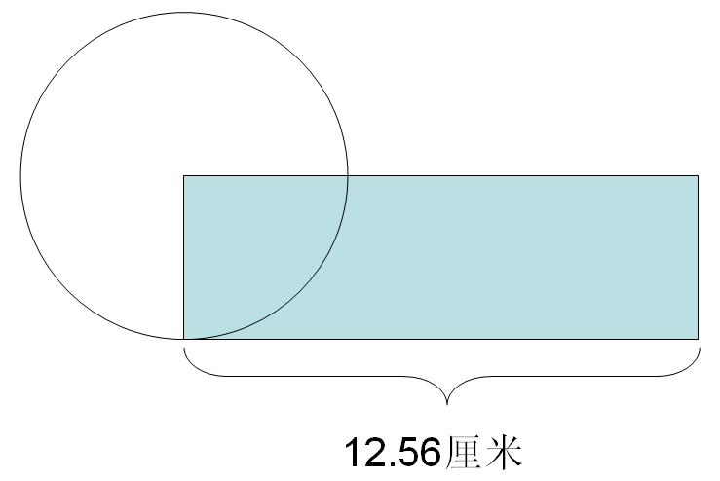 | 学生独立完成。  学生比较每组中两个图形的周长相等吗？面积呢？同桌相互说说自己的想法。  学生独立解答。  学生独立完成练习后，在小组里交流自己的想法。 |  | 呈现学生作业，校对点评，选择追问。  集体交流，指名学生说说是怎样想的。  实物投影展示学生作业，汇报想法。  呈现学生资源，  引导分析，  判断对错。
拓展延伸、  总结提升 |  |  | 回顾本课的学习过程，你有什么收获？还有什么疑问？ | 同桌交流。 |  | 指名交流，其余学生补充。
板书设计 |  |  | 平面图形的周长和面积  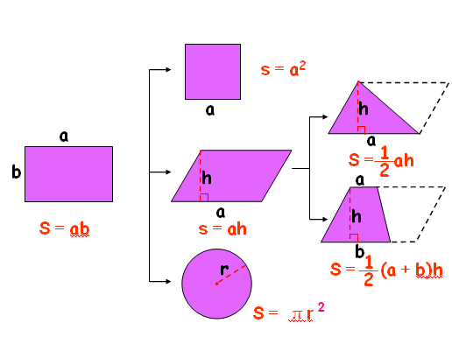  想转化（剪、移、拼）  找关系  推公式  分类整理、比较沟通、科学完整

